11月28日
成都轨道交通
迎来又一里程碑时刻
19号线二期正式开通初期运营

至此
成都轨道交通线网运营里程
突破600公里

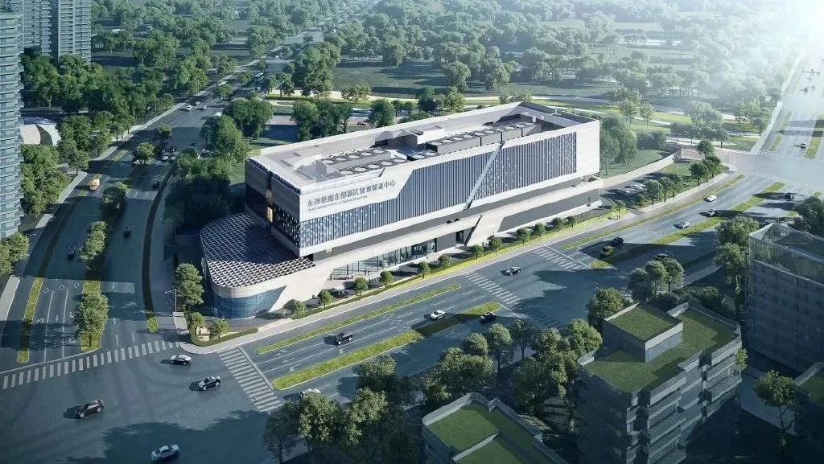金茂绿建智慧能源中心效果图

绿色出行，让成都，这座轨道上的城市推进实现“双碳”目标，大有可为。

而以轨道交通为导向的城市发展模式——成都TOD，也在向“绿”而行的道路上，不断破题求解，以“一减、一增、一慢、一快”为路径，更高水平推进绿色低碳转型，扛起绿色发展的责任担当，奋力争当城市绿色低碳发展新高地。

01
一减
全年减碳3200吨
“首个TOD实现集中供冷供热”

天气渐凉，在轨道交通18号线三岔站旁，三岔TOD项目建设正如火如荼。

近日，该项目部分地块正式接入区域智慧能源中心，让三岔TOD在集中供冷供热的序列里“拔得头筹”，翻开了TOD节能减碳的新篇章。

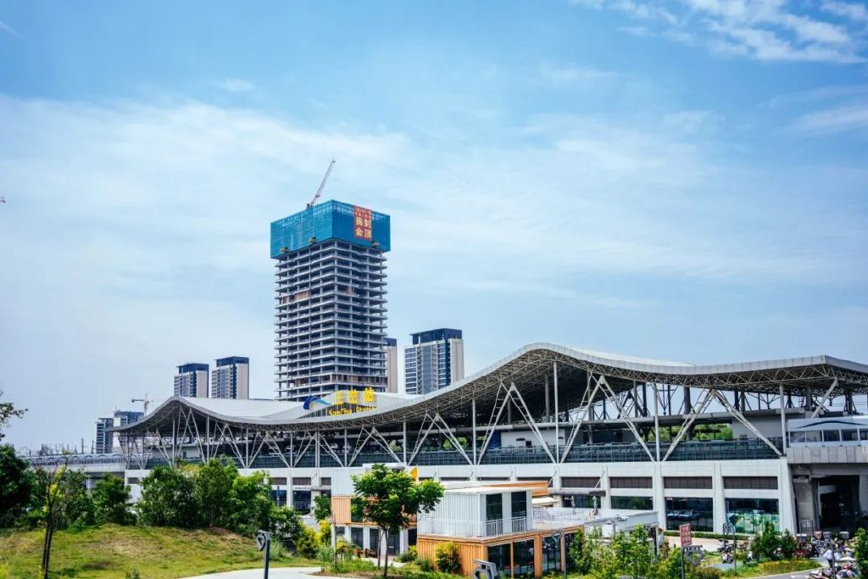 三岔TOD实景图

如何实现节能减碳？数据最直观。

以自建“冷水机组+燃气锅炉”的传统供冷供热模式为参照，将其与项目接入“区域智慧能源中心”后的碳排放量做对比，“节能”和“减碳”的量级一目了然：接入能源中心之后，预计可降低中央空调系统总成本约16%，每年可节约标准煤约1300吨，减少二氧化碳排放约3200吨、二氧化硫约0.63吨、氮氧化物约0.74吨，相当于植树40万棵。

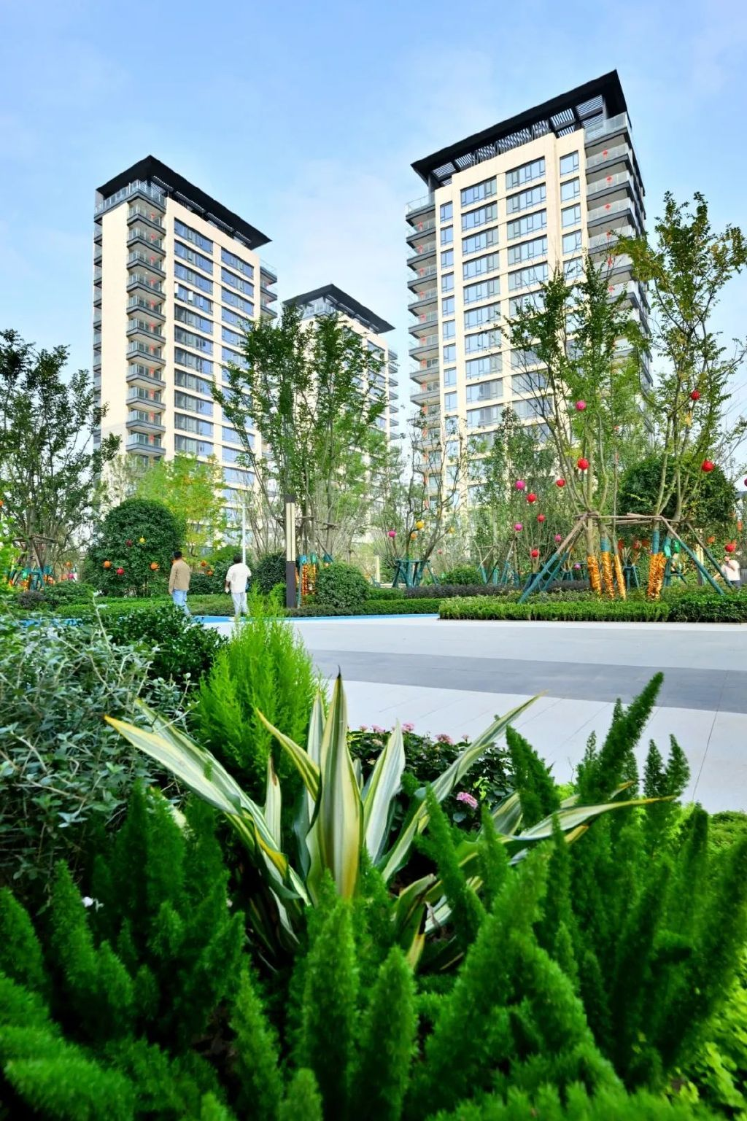三岔TOD实景图

据悉，区域智慧能源中心是成都东部新区践行绿色、生态、低碳建设理念规划建设的区域首个集中供冷供热基础设施。

三岔TOD部分地块实现集中供冷供热后，将有效提升项目绿色建筑达标星级；同时，还可极大减少传统供冷供热模式所产生的噪音、振动、热卷流和废热污染，有效减少对空间的占用和对建筑界面美观的影响。

作为首个实现集中供冷供热的项目，三岔TOD此次接入区域智慧能源中心，成功探索出通过集中代替单体供热供冷的TOD节能减排新路径。“接下来，我们将以此模式形成经验，积极对接各个区域的能源中心，在更多TOD项目中扩大经验应用范围，加大节能减排力度，持续探索安全、可持续的发展路径。” 成都轨道城市投资集团相关负责人介绍。

02
一增
增绿近6万平方米
“以TOD厚植城市绿色底色”

与减碳相得益彰的，是城市不断迭代的“绿含量”。数据显示，截至今年上半年，成都共新增绿地5712万平方米、打造立体绿化75万平方米，建成区绿地率达38.54%、绿化覆盖率达44.61%、人均公园绿地面积达12.24平方米。

开门见绿、一步一景已然成为成都城市生活的日常。越来越多的人愿意随时随地来一场City Walk，慢下来、停下来，细品一下身边的变化。即便是口袋公园，成都TOD的设计也精益求精。

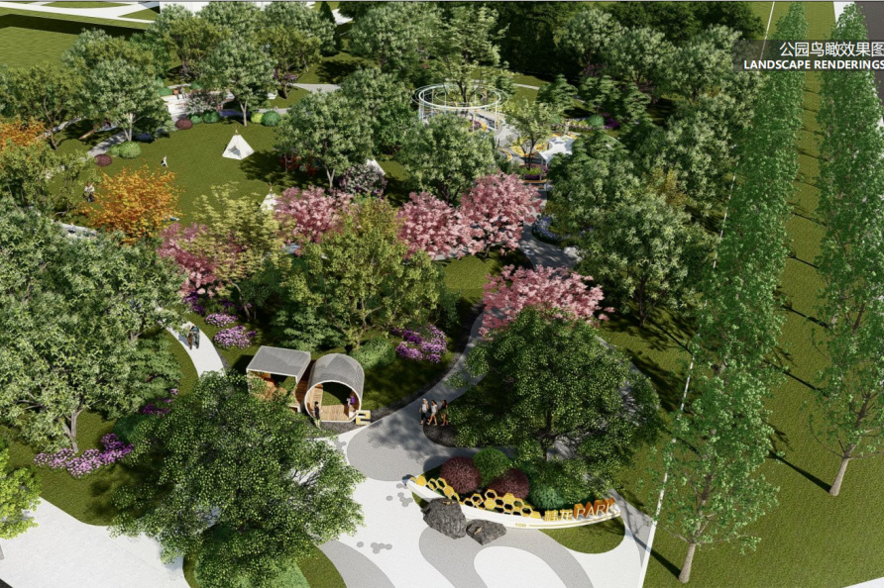龙潭寺配建公园效果图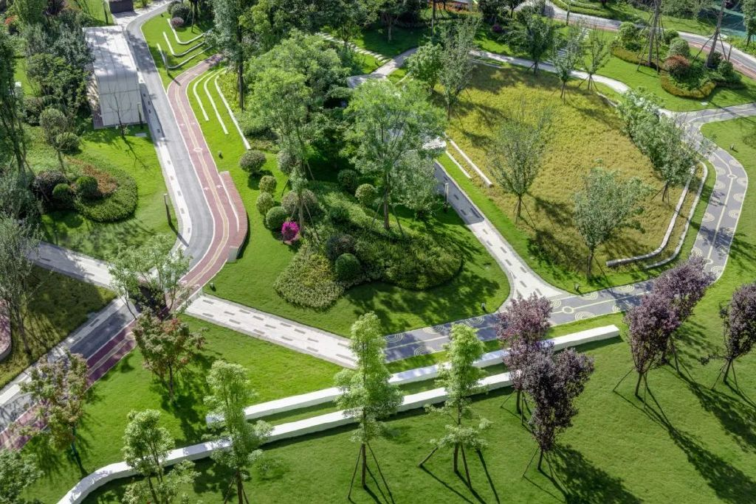双凤桥1号公园

即便是口袋公园，成都TOD的设计也绝无敷衍。

近日，龙潭寺TOD以“碳中和”为主题的口袋公园设计方案甫一公布，便引来争相围观：公园通过利用太阳能，完成区域低碳排放，实现碳中和科普宣传户外展厅功能，进一步传播节能理念，引导居民自觉践行绿色低碳的生产生活方式；

通过海绵城市原理打造雨水花园和湿地景观，高效整合利用雨水资源，达到公园景观与实用功能相结合；通过共享草坪、林下休闲区、绿荫城市客厅、健身设施服务等不同功能模块的设计，形成人与动植物和谐共栖的大美图景……

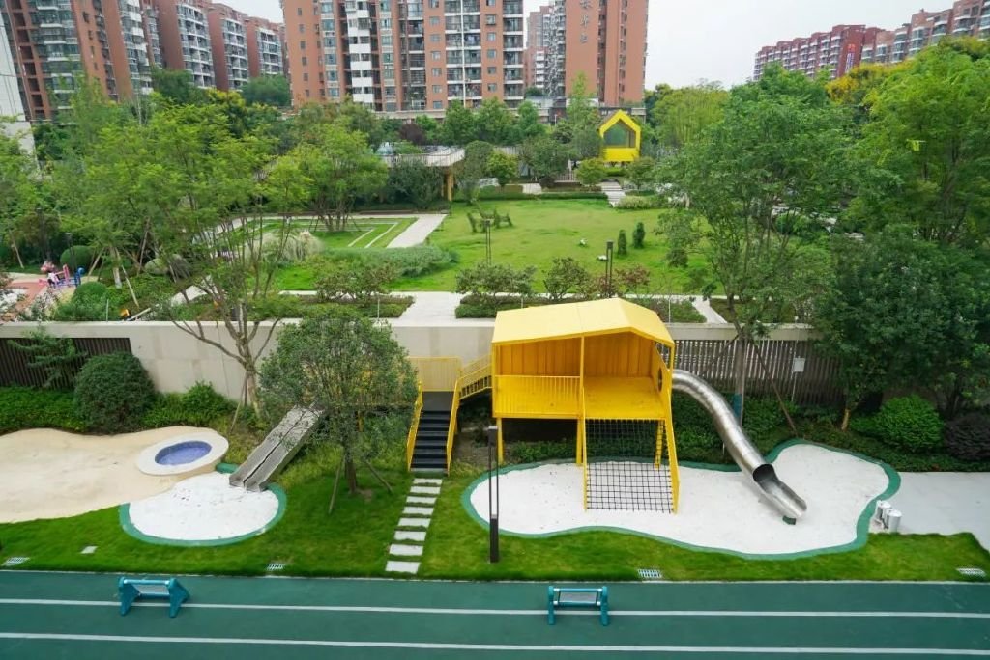龙潭寺幼儿园实景图

龙潭寺TOD的公园并不是个例。成都以 “一个TOD项目就是一个蓝绿交融的公园城市社区”为初衷，搭建起“公园+小游园+微绿地”的多层次公园体系。

截至目前，在已启动实施的24个TOD项目中，已建成投用5座市政公园，绿化面约3.5万平方米；设计建造7个口袋公园，绿化面积约2.2万平方米，已建成4个，剩余3个正在积极筹备开工。

毫无疑问，作为率先将公园城市理念与TOD综合开发相结合的城市，成都已经成功探索出了一条独具特色的绿色TOD之路。

03
一慢
构建“BMW”绿色出行体系
“加快形成绿色生活方式”

早上，将孩子送去小区配建的幼儿园之后，从容步行至隔壁写字楼上班，没有长途通勤的匆忙和困扰，不必为这座城市额外增加尾气排放；晚饭之后，和家人一起到楼下的公园里散散步，看孩子草坪嬉戏，看老人在叠水廊亭中拉家常，兴致起时，邀约邻居到健身区PK两轮……

快节奏、慢生活，这样的场景被一次又一次擘画，如今，正在成都TOD一步步走向现实。
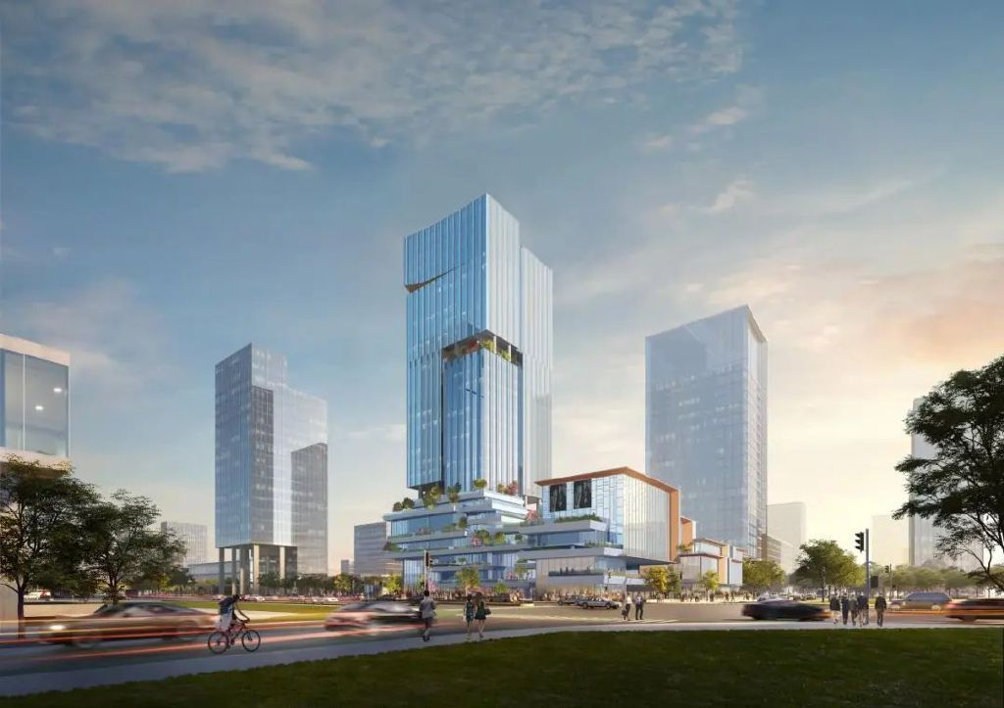青岛路TOD效果图

青岛路TOD以下沉式律政广场串联地上、地下慢行系统和景观，营造出云端律师俱乐部、空中商务花园、地面律政公园等共享交互场域，一个极具特色的法务公园城市社区跃然纸上；

拥有“天空之城”的红星路车辆基地TOD ，其“垂直转换”的看点让人耳目一新，轨道出入口将与下沉广场、慢行步道形成无缝连接。未来多层次的流线组织，将为该区域提供便捷畅通的交通出行体验。

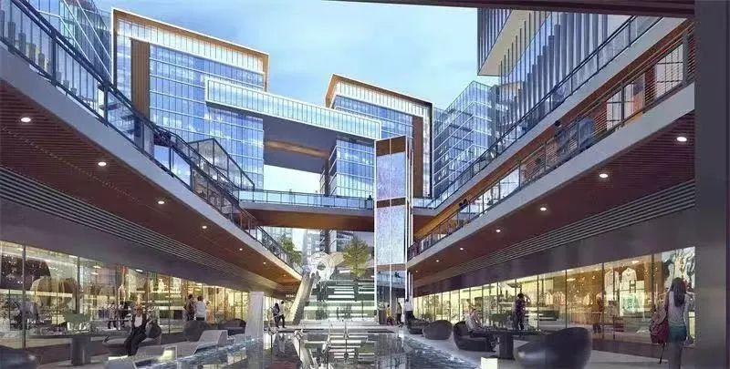双流西站TOD意向效果图

双流西站TOD则依托片区主次干路网和绿地渗透，构建主要慢行系统、次要慢行系统、慢行支路系统三级慢行系统，依托慢行系统合理形成特色商业和高品质住宅区的动静分区，增加核心区周边的人流回游。

便捷的步行体验潜移默化地改变着城市人们的出行方式。追根溯源，如今成都TOD绿色慢行系统的普遍设计，皆源自其最早提出的“公交+轨道+慢行”（“BMW”）绿色出行体系设计理念。到这里，我们似乎能看到成都TOD的执着——它试图用一个又一个慢行系统的搭建，将公共交通整合的线条勾勒得更加流畅圆融，让这座城市的人们更愿意步行和停留。

04
一快
高标准设计绿色建筑
“擦亮‘低碳环保’新名片”

从建筑本身来说，加快绿色建筑发展是成都TOD践行低碳环保理念的重要抓手。

早在2020年，陆肖TOD就按照行业“绿色建筑三星标准”进行打造，如今，这一标准正在成都的多个TOD项目上广泛普及。

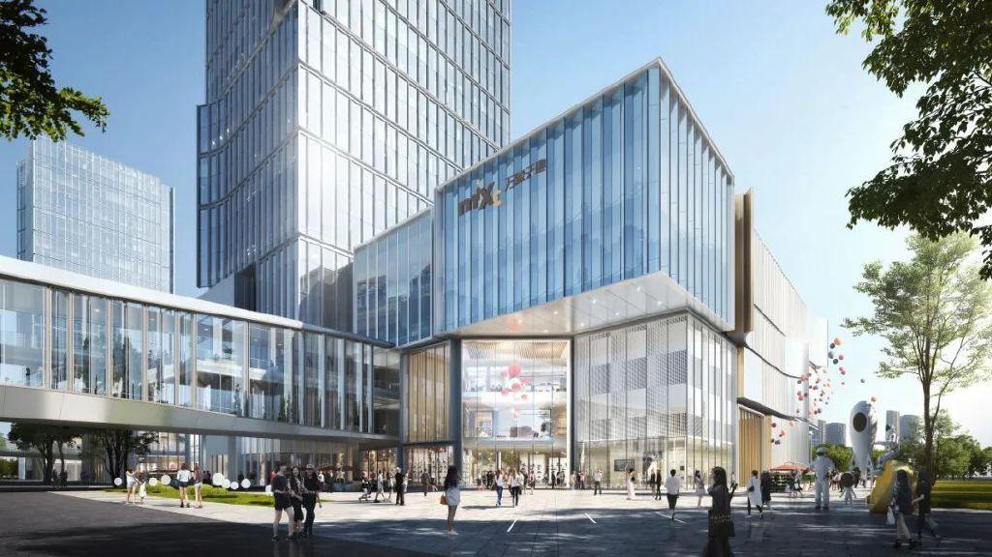陆肖TOD万象天地意向效果图

最近上新的三岔TOD商业地块中，包含甲级写字楼、保租房、希尔顿逸林酒店等在内的多个建筑均按照三星级绿色建筑标准设计：建筑材料采用绿色环保材料；建设过程中落实施工用水循环利用等环保措施；建筑采用雨水回用等海绵城市理论，引入太阳能光伏、智能化控制等绿色低碳技术；此次签约接入的智慧能源中心，进一步加强了项目的绿色属性。

“打造绿色建筑是落实绿色发展理念的重要探索实践，也是将先进科技运用于成都TOD发展实践的创新突破。”三岔TOD相关负责人表示，希望通过标准引领、示范带动，最大限度地实现人与自然的和谐共生，从而推动这个城市绿色、低碳和可持续发展。

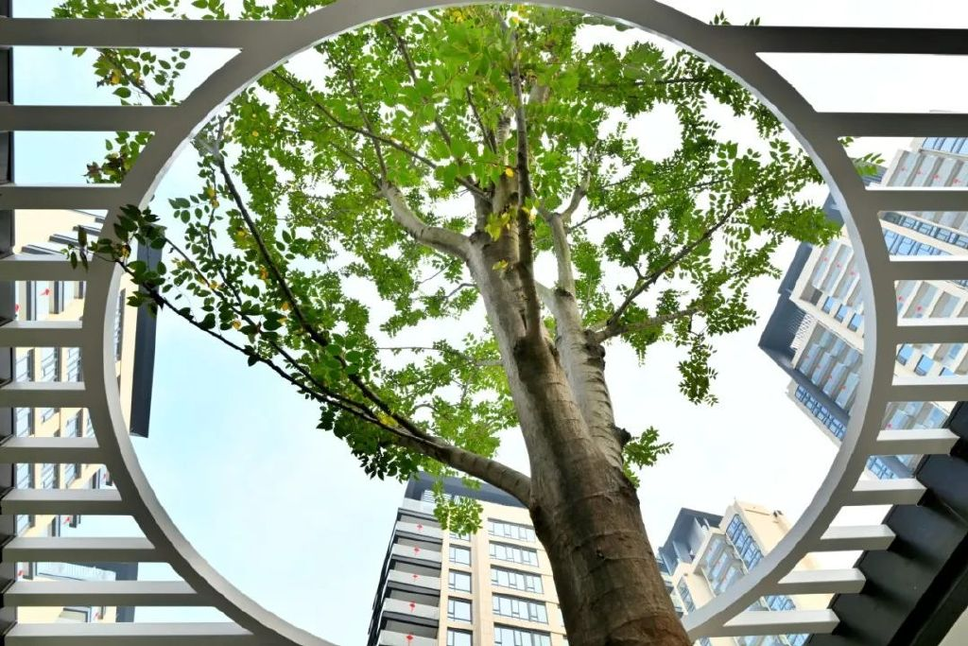三岔TOD实拍图

事实上，成都TOD的发展史，就是一部超大城市前瞻应对未来需求的探索史，其围绕“节能环保，绿色低碳”，多角度、全方位践行可持续发展理念，有效推动公园城市建设见实效，系统深入推进成都生态文明建设和绿色低碳发展。今天，我们在绿荫环绕下、在花鸟美景中、在慢行流连里，感受城市的每一帧变化、洞见成都应对时代命题的宏观考量和破题思路。

成都给出的答案便是绿色低碳，其铺就的TOD蓬勃生长的绿色之路，正是成都城市交通绿色转型的最好见证。

